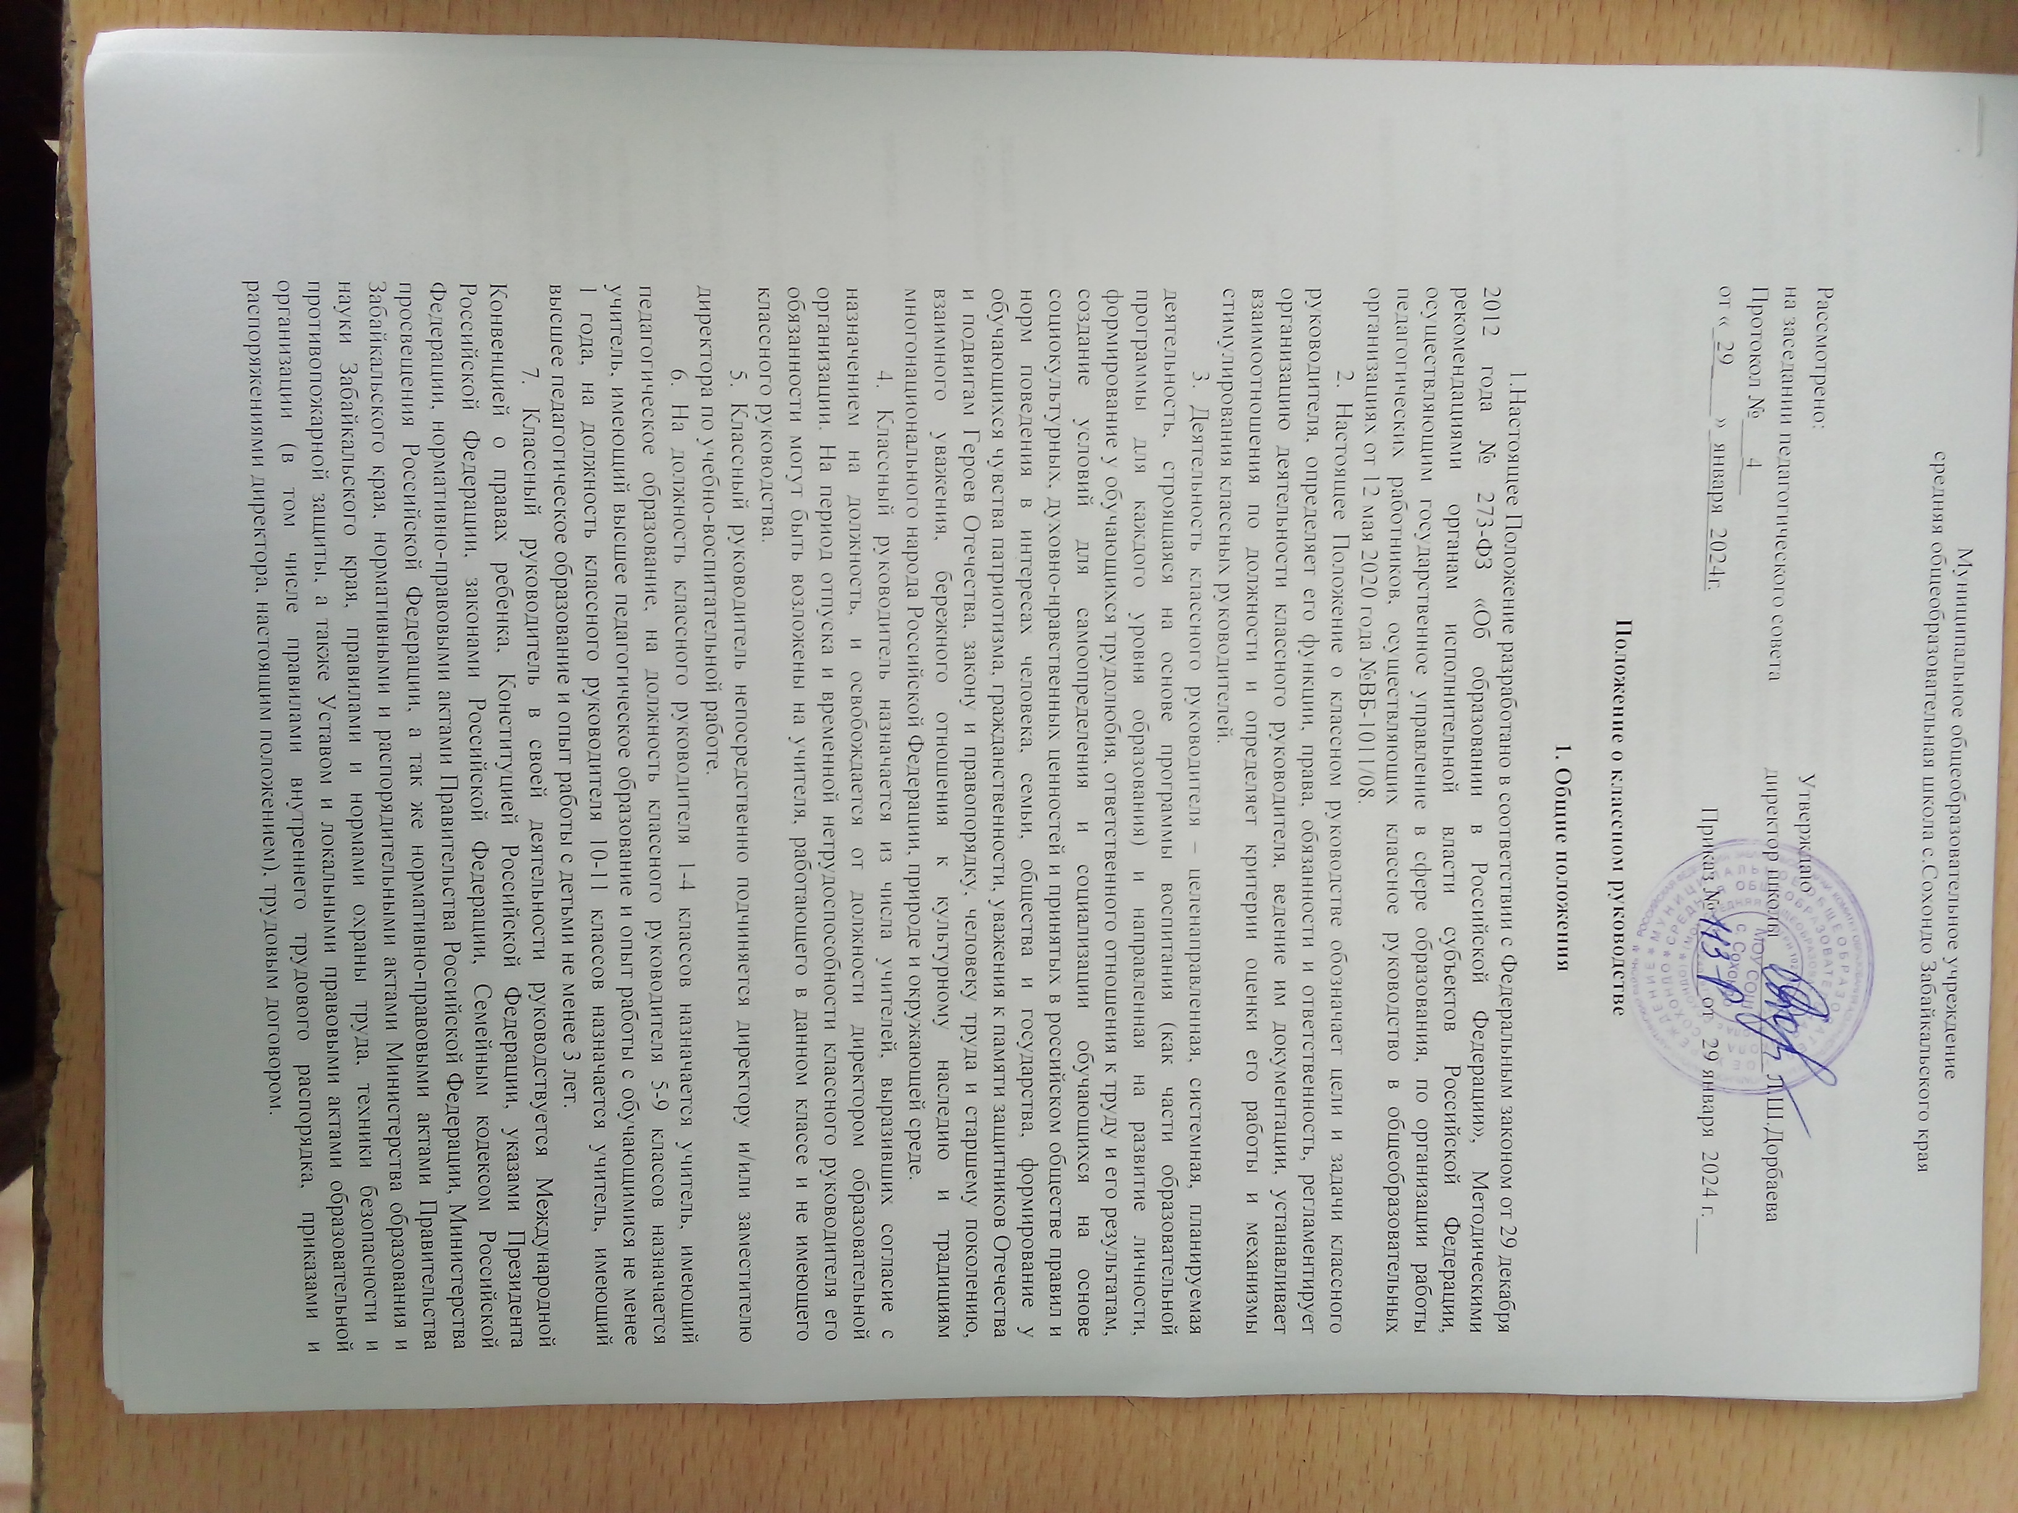

8. Свою деятельность классный руководитель осуществляет в тесном контакте с администрацией образовательного учреждения, органами школьного и классного ученического самоуправления, родителями (законными представителями детей), советом родителей обучающихся и родительским комитетом класса, социальным педагогом, педагогом-психологом, педагогом-организатором, педагогами дополнительного образования.

2. Цели и задачи деятельности классного руководителя

2.1. Цель деятельности классного руководителя – создание условий для саморазвития и самореализации обучающегося, его успешной социализации в обществе.
2.2. Задачи деятельности классного руководителя:
1) формирование и развитие коллектива класса;
2) создание благоприятных психолого-педагогических условий для развития личности, самоутверждения каждого обучающегося, сохранения неповторимости и раскрытия его потенциальных способностей;
3) формирование здорового образа жизни;
4) организация системы отношений через разнообразные формы воспитывающей деятельности коллектива класса;
5) защита прав и интересов обучающихся;
6) организация системной работы с обучающимися в классе;
7) формирование у обучающихся нравственных смыслов и духовных ориентиров;
8) организация социально значимой, творческой деятельности обучающихся.
3. Функции классного руководителя

Основными функциями классного руководителя являются:
3.1. Аналитико-прогностическая функция, выражающаяся в:
1) изучении индивидуальных особенностей обучающихся;
2) выявлении специфики и определении динамики развития классного коллектива;
3)изучении и анализе состояния и условий семейного воспитания каждого ребенка;
4) изучении и анализе влияния школьной среды и малого социума на обучающихся класса;
5)прогнозировании уровней воспитанности и индивидуального развития обучающихся и этапов формирования классного коллектива;
6)прогнозировании результатов воспитательной деятельности;
7)построении модели воспитания в классе, соответствующей воспитательной системе образовательной организации в целом;
8)предвидении последствий складывающихся в классном коллективе отношений.
3.2. Организационно-координирующая функция, выражающаяся в:
1) обеспечение связи между организацией, осуществляющей образовательную деятельность, и семьей;
2) установление контактов с родителями (их законными представителями) обучающихся, оказание им помощи в воспитании обучающихся (лично, через психолога, социального педагога, педагога дополнительного образования и других педагогических работников школы);
3) организации взаимодействия деятельности с учителями-предметниками, педагогом-психологом, педагогами дополнительного образования, педагогом-организатором, социальным педагогом, библиотекарем, медицинским работником, семьей; выполнении роли посредника между личностью ребенка и всеми социальными институтами в разрешении личностных кризисов обучающихся;
4) содействии в получении обучающимися дополнительного образования посредством включения их в различные творческие объединения по интересам (кружки, секции, клубы, НОУ) как в образовательной организации, так и в учреждениях дополнительного образования;
5)участии в работе педагогических и методических советов, методического объединения классных руководителей, административных совещаниях, Совета профилактики;
6) координации выбора форм и методов организации индивидуальной и групповой внеклассной деятельности, организации участия класса в общешкольных мероприятиях во внеучебное и каникулярное время;
7) организации работы по повышению педагогической и психологической культуры родителей через проведение тематических родительских собраний, совместную деятельность, привлечение родителей к участию в воспитательном процессе в образовательной организации;
8) заботе о физическом и психическом здоровье обучающихся, используя информацию медицинских работников и родителей (законных представителей), здоровьесберегающие технологии;
9)ведении документации классного руководителя (принятой в данном образовательном учреждении) и классного (электронного) журнала.
3.3. Коммуникативная функция, выражающаяся в:
1) развитии и регулировании межличностных отношений между обучающимися, между обучающимися и взрослыми;
2)оказании помощи каждому обучающемуся в адаптации к коллективу;
3)содействии созданию благоприятного климата в коллективе в целом и для каждого отдельного ребенка;
4)оказании помощи обучающимся в установлении отношений с окружающими детьми, социумом;
5)информировании обучающихся о действующих детских и молодежных общественных организациях и объединениях.
3.4. Контрольная функция, выражающаяся в:
1) контроле за успеваемостью каждого обучающегося;
2) контроле за посещаемостью учебных занятий обучающимися;
3) контроле за самочувствием обучающихся;
4)контроле детей, состоящих на различных видах учета и находящихся в трудной жизненной ситуации.

4. Обязанности классного руководителя

Классный руководитель обязан:
4.1. Осуществлять систематический анализ состояния успеваемости и динамики общего развития обучающихся.
4.2. Организовывать учебно-воспитательный процесс в классе; вовлекать обучающихся в систематическую деятельность классного и школьного коллективов, изучать индивидуальные особенности личности обучающихся, условия их жизнедеятельности в семье и образовательной организации.
4.3. Отслеживать и своевременно выявлять девиантные проявления в развитии и поведении обучающихся, осуществлять необходимую педагогическую коррекцию, в особо сложных и опасных случаях информировать об этом администрацию образовательной организации.
4.4. Оказывать помощь обучающимся в решении их острых жизненных проблем и ситуаций.
4.5. Организовывать социальную, психологическую и правовую защиту обучающихся.
4.6. Вовлекать в организацию воспитательного процесса в классе педагогов предметников, родителей обучающихся, специалистов из других сфер (науки, искусства, спорта, правоохранительных органов и пр.).
4.7. Пропагандировать здоровый образ жизни.
4.8. Регулярно информировать родителей (законных представителей) обучающихся об их успехах или неудачах. Осуществлять управление деятельностью классного родительского комитета.
4.9. Контролировать посещение учебных занятий обучающимися своего класса.
4.10. Координировать работу учителей-предметников, работающих в классе с целью недопущения неуспеваемости обучающихся и оказания им своевременной помощи в учебе.
4.11. Планировать свою деятельность по классному руководству в соответствии с возрастными особенностями обучающихся и требованиями к планированию воспитательной работы.
4.12. Регулярно проводить классные часы (еженедельно) и другие внеурочные и внешкольные мероприятия с классом.
4.13. Вести документацию: рабочую программу учебного предмета, учебного курса (в том числе внеурочной деятельности), учебного модуля; журнал учета успеваемости, журнал внеурочной деятельности, план воспитательной работы, характеристики на обучающихся (по запросу).
4.14. Повышать свою квалификацию в сфере педагогики и психологии, современных воспитательных и социальных технологий. Участвовать в работе методического объединения классных руководителей.
4.15. Соблюдать требования техники безопасности, обеспечивать сохранность жизни и здоровья детей во время проведения внеклассных, внешкольных мероприятий.
4.16. Быть примером для обучающихся в частной и общественной жизни, демонстрировать на личном примере образцы нравственного поведения.
5. Права классного руководителя

Классный руководитель имеет право:
5.1. Регулярно получать информацию о физическом и психическом здоровье обучающихся своего класса.
5.2. Выносить на рассмотрение администрации образовательной организации, педагогического совета, органов школьного самоуправления, совета родителей обучающихся предложения, инициативы как от имени классного коллектива, так и от своего имени.
5.3. Получать своевременную методическую и организационно-педагогическую помощь от руководства образовательной организации, а также органов самоуправления.
5.4. Самостоятельно планировать воспитательную работу с классным коллективом, разрабатывать индивидуальные программы работы с детьми и их родителями (законными представителями), определять нормы организации деятельности классного коллектива и проведения классных мероприятий.
5.5. Приглашать в образовательную организацию родителей (законных представителей) обучающихся по проблемам, связанным с деятельностью классного руководителя, или другим вопросам.
5.6. Самостоятельно определять формы планирования воспитательной работы с классом с учетом выполнения основных принципов общешкольного планирования.
5.7. Классный руководитель имеет право на защиту собственной чести, достоинства и профессиональной репутации в случае несогласия с оценками его деятельности со стороны администрации образовательной организации, родителей, обучающихся, других педагогов.

6. Организация деятельности классного руководителя

6.1. Деятельность классного руководителя с классом и отдельными его обучающимися строится следующим образом.
1. Классный руководитель ежедневно:
1) определяет отсутствующих на занятиях и опоздавших обучающихся;
2) выясняет причины их отсутствия или опоздания;
3) проводит профилактическую работу по предупреждению опозданий и непосещаемости учебных занятий;
4) организует и контролирует дежурство ребят в школе;
5) организует различные формы индивидуальной работы с обучающимися, в том числе в случае возникновения девиации в их поведении.
2. Классный руководитель еженедельно:
1) проверяет и отмечает в электронном журнале причины пропусков обучающимися занятий;
2) проводит классный час в соответствии с планом воспитательной работы и утвержденным расписанием;
3) организует работу с родителями;
4) проводит работу с учителями-предметниками и педагогами дополнительного образования, работающими в классе;
5) анализирует состояние успеваемости в классе в целом и у отдельных обучающихся.
3. Классный руководитель ежемесячно:
1) посещает уроки в своем классе (согласно графику);
2) получает консультации у психологической службы и отдельных учителей;
3) организует работу классного актива.
4. Классный руководитель в течение учебной четверти:
1) оформляет и заполняет электронный журнал;
2) участвует в работе методического объединения классных руководителей;
3) проводит анализ выполнения плана воспитательной работы за четверть, состояние успеваемости и уровня воспитанности обучающихся;
4) проводит коррекцию плана воспитательной работы на новую четверть;
5) проводит классное родительское собрание;
6) представляет заместителю директора по учебной работе информацию об успеваемости обучающихся класса за четверть.
5. Классный руководитель ежегодно:
1) оформляет личные дела обучающихся;
2)анализирует состояние воспитательной работы в классе и уровень воспитанности обучающихся в течение года;
3) составляет план воспитательной работы в классе;
6.2. Режим работы классного руководителя определяется Уставом образовательного учреждения.
6.3. В соответствии со своими функциями классный руководитель выбирает формы работы с обучающимися:
1) индивидуальные (беседа, консультация, обмен мнениями, оказание индивидуальной помощи, совместный поиск решения проблемы и др.);
2) групповые (творческие группы, органы самоуправления и др.);
3) коллективные (конкурсы, спектакли, концерты, походы, слеты, соревнования и др.).

7. Вознаграждение за осуществление функций
классного руководителя

Ежемесячные выплаты педагогическим работникам за осуществление классного руководства являются обязательным условием возложения на них с их письменного согласия этого дополнительного вида деятельности.

_______________

